自治会・町会を対象とした地域単位での住宅耐震化啓発事業 「住宅耐震地域啓発隊」

必ずくる大地震に備えて

**あなたの自治会・町会へ**

**市職員が住宅耐震の説明に伺います**

住宅耐震

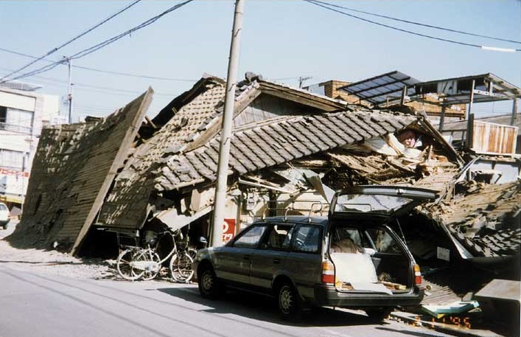

*地域啓発隊*

みんなで耐震化を考えよう

・自治会の総会や役員会の冒頭に、市の助成制度や耐震化の事例などについて説明してもらいたい。

・住宅耐震化の勉強会を自治会で企画したので、耐震化の流れや方法を教えてもらいたい。　　　　　　　　　など

こんなときに呼んでください

MC900411320[1]大地震は必ず起きます

平成２３年3月の東日本大震災、そして２８年４月に発生した熊本地震の記憶も新しいところです。南関東でも、熊本地震と同規模の直下型地震がいつ起きてもおかしくありません。

MC900411320[1]住宅の耐震化が必要です

昭和５６年５月３１日以前に建築された住宅及び平成１２年５月３１日以前に建築された２階建て以下の在来軸組工法の木造住宅は、地震に対して弱い構造の場合が多く、耐震化が必要です。

・地震による被害想定

・住宅の危険性

・耐震改修工事の事例

・耐震化の流れ、標準的な工法及び費用

・誰でもできる耐震診断チェック

・耐震化に関する府中市の助成制度

　　　　　　　　　　　　　　　など

こんなことを説明します

MC900411320[1]自治会・町会で説明します

自治会・町会の会合などに市の職員が伺って、住宅の耐震化についての説明や相談などを行います。

ご希望の自治会・町会を募集しています

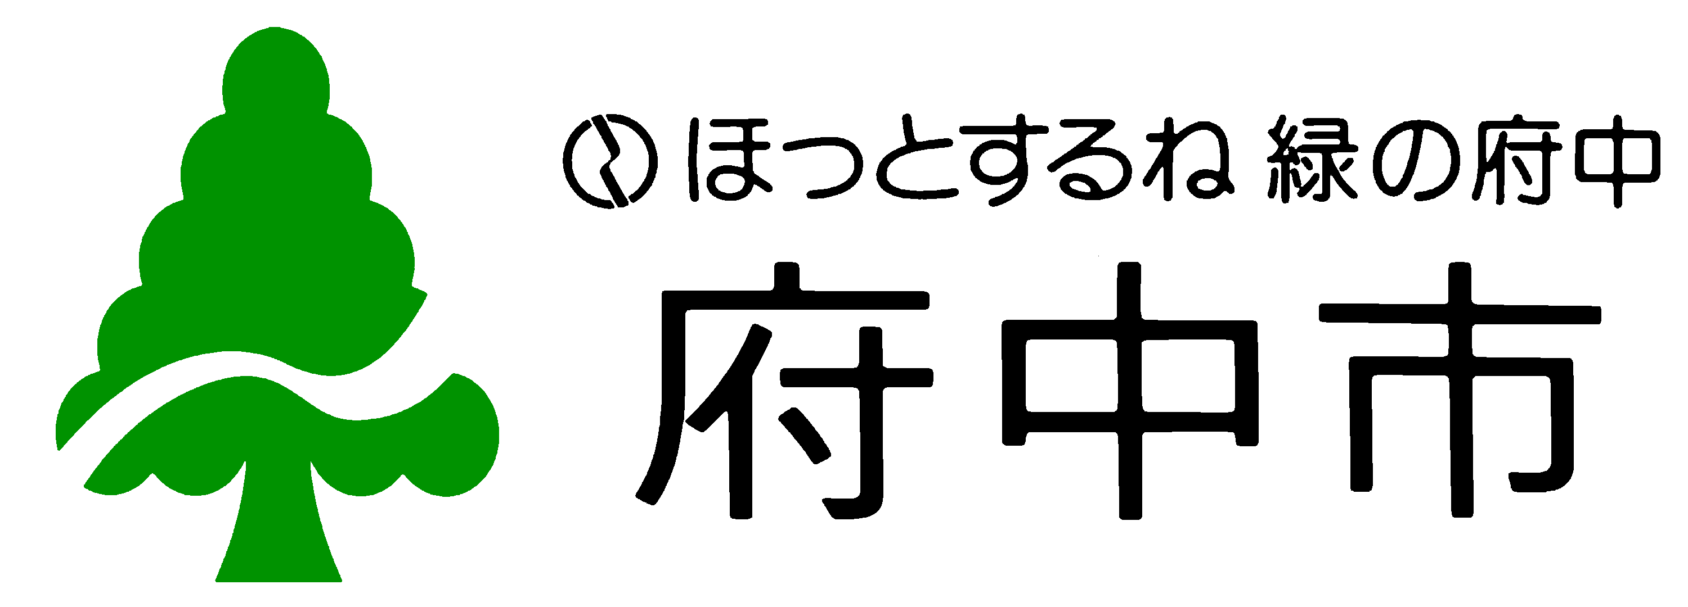

対象となる自治会・町会

市内全域の自治会・町会を対象とします。ただし、以下のものが含まれない住宅のみで構成される自治会は、対象外です。

・昭和５６年５月３１日以前に建築された住宅

・昭和５６年６月１日から平成１２年５月３１日以前に建築された２階建て以下の在来軸組方法の木造住宅

実施可能な曜日・時間

原則として、平日の午前9時から午後５時までで、説明会の時間は、概ね１５分から60分程度の間で指定してください。

※それ以外をご希望の場合はご相談ください。

会場

　市内で、自治会・町会が会合などを行う場所に、市職員が出向いて実施します。会場の手配は自治会・町会で行ってください。

注１）自治会・町会の公会堂や、会員の個人宅でもかまいません。ただし、参加者と市職員2～３人が入ることのできるスペースを確保してください。

注２）会場使用料がかかる場合は、自治会・町会で負担してください。

費用

　無料（会場使用料が必要な場合を除く）

実施の要件

（１）自治会・町会単位で実施します。会として申し込んでください。

（２）参加予定人数が10人程度以上の場合に実施します（満たない場合は応相談）。

（３）会長は原則として参加してください。

申込み

　ご希望日の３週間前までに、実施申込書を住宅課へ提出してください（郵送・FAX・電子メール可）。申込書は住宅課窓口及び市ホームページに用意しています（電話での取り寄せも可）。

申込書の受付後１週間以内に、実施の可否などについて、市から連絡します。

募集期間

通年（住宅課窓口での受付時間は、平日午前8時半から午後5時までです。）

その他

（１）個人単位では実施いたしません。

（２）同じ自治会・町会での実施回数は年度内１回までです。ただし、会員数の多い自治会・町会で地区ごとの役員会がある場合や、参加者を分けて複数回勉強会を実施する場合など、特別な事情がある場合はご相談ください。

（３）依頼が多数の場合や他団体と日程が重なる場合など、ご希望に添えない場合もありますので、予めご了承ください。

（４）その他、ご不明な点がありましたら、お気軽にお問合せください。

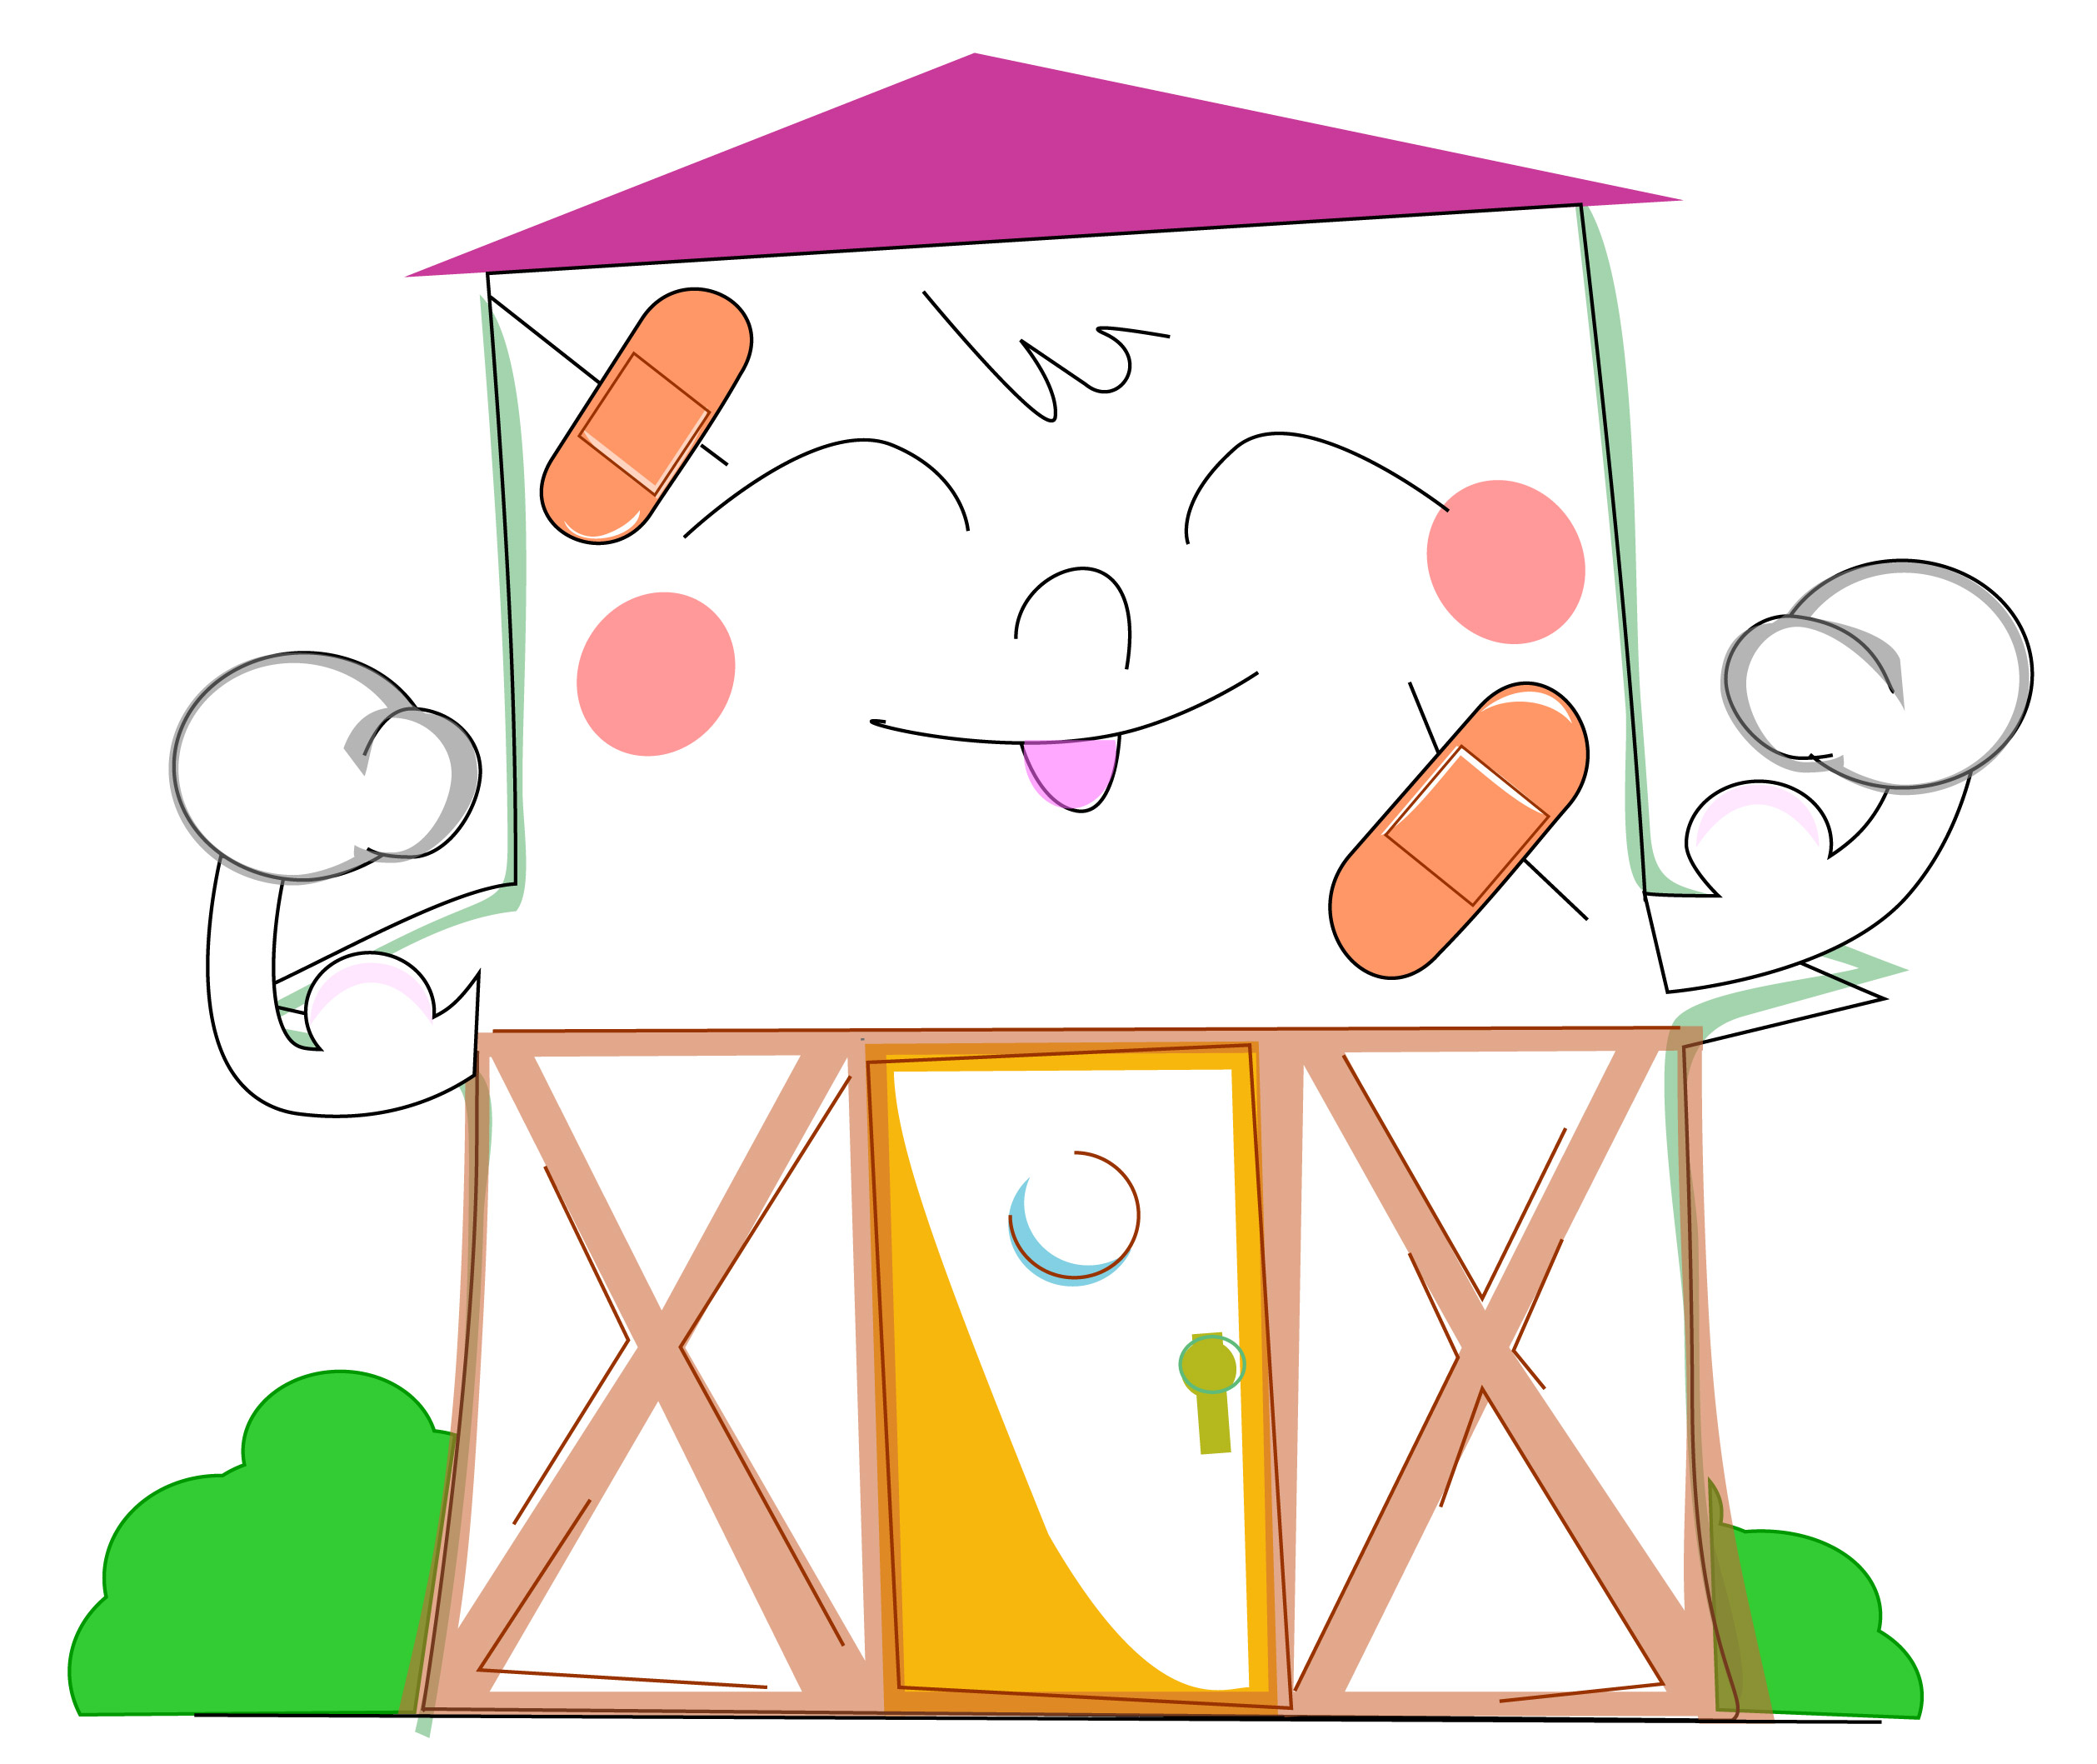

たいしん君

問合せ・申込み

都市整備部住宅課 住宅安全係（府中市役所府中駅北第２庁舎５階）

〒１８３－００５６　府中市寿町１－５

電　話：０４２－３３５－４１７３（直通）

　　　　　　ＦＡＸ：０４２－３３５－１１４０

メール：jutaku02@city.fuchu.tokyo.jp

住 宅 耐 震 地域 啓 発 隊

写真：阪神淡路大震災による住宅倒壊

（出典　一般財団法人消防防災科学センター）

住 宅 耐 震 地 域 啓 発 隊